**Rafael Lopes Mileris**

RGM: 31834418

12/2022

**Introdução**

O sistema de controle da clínica Dev+ foi criado com o intuito de facilitar o controle de clientes, profissionais, serviços e agendamentos que ocorrem dentro da clínica, de forma que os funcionários da empresa consigam ter mais agilidade no momento de atendimento.

O sistema vai eliminar a possibilidade de criação de cadastros repetidos, vai permitir agilizar o agendamento de serviços com serviços cadastrados pela própria empresa, realizar o cadastro de novos profissionais da clínica e consultar as consultas e rendimento de acordo com a data que desejar.

A ideia é que o sistema seja utilizado por um funcionário da clínica afim de facilitar o controle de usuários e agendamentos, tornando o agendamento de serviços algo mais prático e rápido tanto para o usuário como para a empresa.

|  |  |  |
| --- | --- | --- |
| **Requisitos Funcionais** | | |
| **Requisito** | **Descrição** | **Prioridade** |
| RF1 | A tela do Menu Principal deve conter uma barra de navegação contendo uma aba para cada tipo de serviço | Alta |
| RF2 | A tela do Menu principal deve conter o campo de realizar o logout (sair da sessão atual) | Alta |
| RF3 | Deve ser permitido cadastrar novos clientes | Alta |
| RF4 | Deve ser permitido consultar clientes já cadastrados | Alta |
| RF5 | Deve ser permitido editar as informações de clientes já cadastrados | Alta |
| RF6 | Deve ser permitido deletar um cliente cadastrado | Alta |
| RF7 | A tela de cadastro de clientes deve conter os campos: E-mail, Nome, Sobrenome, Sexo, CPF, Data de nascimento, Endereço e Contato | Alta |
| RF8 | A tela de cadastro de clientes deve conter um campo com botão para verificar o CPF digitado | Alta |
| RF9 | A tela de cadastro de clientes deve conter um botão para finalizar o cadastro | Alta |
| RF10 | A tela de consulta de clientes deve conter um campo para inserir um CPF e um botão para pesquisar o CPF digitado | Alta |
| RF11 | A tela de consulta de clientes deve conter uma tabela com todas as informações do cliente que teve o CPF pesquisado | Média |
| RF12 | A tela de alterar cliente deve ter um campo para pesquisar um CPF e um botão para pesquisar o CPF que foi digitado | Alta |
| RF13 | A tela de alterar cliente deve conter os mesmos campos do formulário de cadastro de clientes, exceto o campo de CPF | Alta |
| RF14 | A tela de alterar cliente deve conter um botão para alterar o cadastro | Alta |
| RF15 | A tela de deletar cliente deve conter um campo de busca para digitar o CPF de um cliente e um botão para pesquisar o CPF | Alta |
| RF16 | A tela de cadastrar serviços deve conter os campos: Nome do serviço, Valor do Serviço e Descrição do serviço | Alta |
| RF17 | A tela de cadastrar serviços deve conter um botão para cadastrar o serviço | Alta |
| RF18 | A tela de consultar serviços deve conter um campo para digitar o nome do serviço e um botão para pesquisar o serviço | Alta |
| RF19 | A tela de consultar serviços deve conter uma tabela indicando todas as informações do serviço que foi pesquisado | Média |
| RF20 | A tela de editar serviço deve conter as opções de serviços já cadastrados disponíveis para serem selecionados | Alta |
| RF21 | A tela de editar serviço deve conter os mesmos campos que estão disponíveis na tela de cadastrar serviços | Alta |
| RF22 | A tela de editar serviço deve conter um botão para realizar a alteração do serviço cadastrado | Alta |
| RF23 | A tela de deletar serviços deve conter um campo para digitar o nome do serviço e um botão para pesquisar o serviço digitado | Alta |
| RF24 | A tela de cadastro de profissionais deverá conter os campos: Usuário, Senha, Nome, Sobrenome, Serviços que realiza, Contato e um botão para realizar o cadastro | Alta |
| RF25 | A tela de consultar profissional deve conter um campo para digitar o nome do profissional e um botão para pesquisar o profissional | Alta |
| RF26 | A tela de consultar profissional deve conter uma tabela com as informações do profissional que teve o nome pesquisado | Média |
| RF27 | A tela de alterar profissional deve ter um campo para pesquisar um nome de profissional | Alta |
| RF28 | A tela de alterar profissional deve ter um botão para pesquisar o nome que foi digitado | Alta |
| RF29 | A tela de alterar profissional deve conter um botão para realizar a alteração das informações | Alta |
| RF30 | A tela de deletar profissional deve conter um campo para digitar o nome do profissional e um botão para pesquisar o nome digitado | Alta |
| RF31 | A tela de novo agendamento deverá conter os campos: Cliente, CPF(cliente), Serviço, Valor, Data, Horário, Profissional e um botão para criar o agendamento | Alta |
| RF32 | A tela de consultar agendamento deve conter um campo para digitar um CPF e um botão para pesquisar o CPF digitado | Alta |
| RF33 | A tela de consultar agendamento deve conter uma tabela com todas as informações do agendamento que foi pesquisado | Alta |
| RF34 | A tela de histórico de consultas deverá conter um campo para selecionar uma data e um botão para pesquisar a data selecionada | Alta |
| RF35 | A tela de histórico de consultas deverá conter uma tabela exibindo todas as informações das consultas realizadas na data selecionada | Média |
| RF36 | A tela de relatório de consultas deve conter um campo para digitar o nome de um profissional e um botão para pesquisar o profissional digitado | Alta |
| RF37 | A tela de relatório de consultas deve conter uma tabela contendo as informações de consultas realizadas pelo profissional que foi mencionado no campo de pesquisa | Média |
| RF38 | A tela de relatório financeiro deverá conter um campo para selecionar uma data e um botão para pesquisar a data selecionada | Alta |
| RF39 | A tela de relatório financeiro deverá conter uma tabela com as informações da data selecionada e o valor total faturado na data indicada | Alta |

|  |  |  |
| --- | --- | --- |
| **Requisitos Não-Funcionais** | | |
| **Requisito** | **Descrição** | **Prioridade** |
| RNF1 | Os cadastros devem ser preenchidos em um formulário HTML | Alta |
| RNF2 | Os campos devem conter uma descrição sobre qual informação deverá ser preenchida | Média |
| RNF3 | O sistema poderá ser utilizado no sistema operacional Windows a partir do Windows 8 | Alta |
| RNF4 | Os botões devem conter textos indicando sobre sua funcionalidade | Média |
| RNF5 | A interface deverá ser de fácil acesso a todas as opções | Alta |
| RNF6 | Quando um cadastro for realizado o sistema vai exibir uma mensagem indicando se o procedimento foi concluido | Alta |
| RNF7 | Em caso de um procedimento não ser concluido, o sistema vai exibir uma mensagem indicando o porque de não ter sido concluido | Alta |
| RNF8 | O painel de navegação terá uma cor oposta aos elementos da página | Média |
| RNF9 | O tempo de retorno ao acessar uma opção deve ser de no máximo 5 segundos | Alta |
| RNF10 | Caso uma opção não esteja disponível, ao passsar o mouse será exibido um campo circular em vermelho | Média |
| RNF11 | As cores do sistema devem ser chamativas de acordo com cada funcionalidade | Média |
| RNF12 | Não será permitido cadastros duplicados | Alta |
| RNF13 | O sistema deverá manter uma segurança de alto nível para que nenhuma informação seja exposta para terceiros | Alta |
| RNF14 | Para acessar o sistema será necessário no mínimo 4GB de memória interna | Alta |
| RNF15 | Ao finalizar uma sessão será necessário indicar as informações de login novamente, caso contrário não haverá acessos | Alta |
| RNF16 | O sistema irá emitir um relatório em PDF com as informações de faturamento a cada 7 dias | Média |
| RNF17 | A informação dos clientes cadastrados não ficaram disponíveis para quem não tiver acesso ao sistema | Alta |
| RNF18 | As telas devem ser responsivas para todos os tipos de monitores | Alta |
| RNF19 | Todas as telas devem conter um link para retornar ao menu principal | Alta |
| RNF20 | O sistema será implementado utilizando a linguagem de programação Javascript | Alta |
| RNF21 | Todo o visual do sistema será implementado utilizando HTML5 e CSS3 | Alta |
| RNF22 | O sistema deve ter um bom desempenho com o mínimo de memória estabelecida para uso | Alta |
| RNF23 | Será exibida uma mensagem de alerta indicando se uma informação já existe no sistema | Alta |

**Menu Principal**

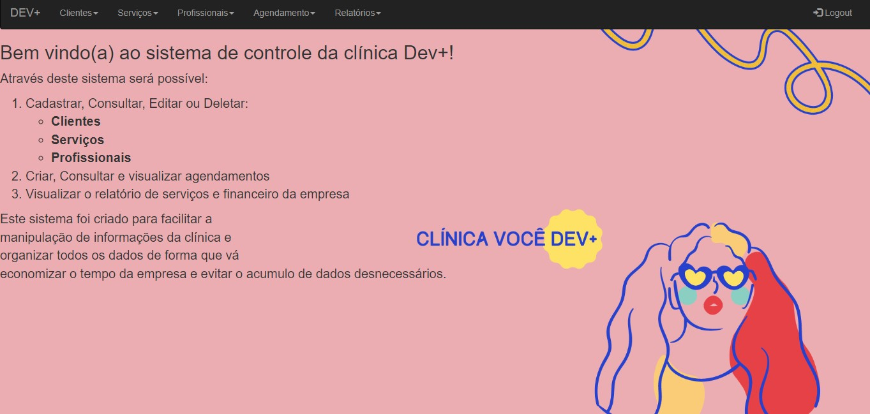

O menu principal conter uma barra de navegação que dará acesso a todas as funcionalidades do sistema, sendo elas:

* **Clientes**
  + Cadastrar cliente
  + Consultar cliente
  + Editar cliente
  + Deletar cliente
* **Serviços**
  + Cadastrar serviço
  + Consultar serviço
  + Editar serviço
  + Deletar serviço
* **Profissional**
  + Cadastrar profissional
  + Consultar profissional
  + Editar profissional
  + Deletar profissional
* **Agendamento**
  + Novo agendamento
  + Consultar agendamento
* **Relatórios**
  + Histórico de consultas
  + Relatório de serviços realizados
  + Relatório de faturamento

**Clientes – Cadastrar cliente**

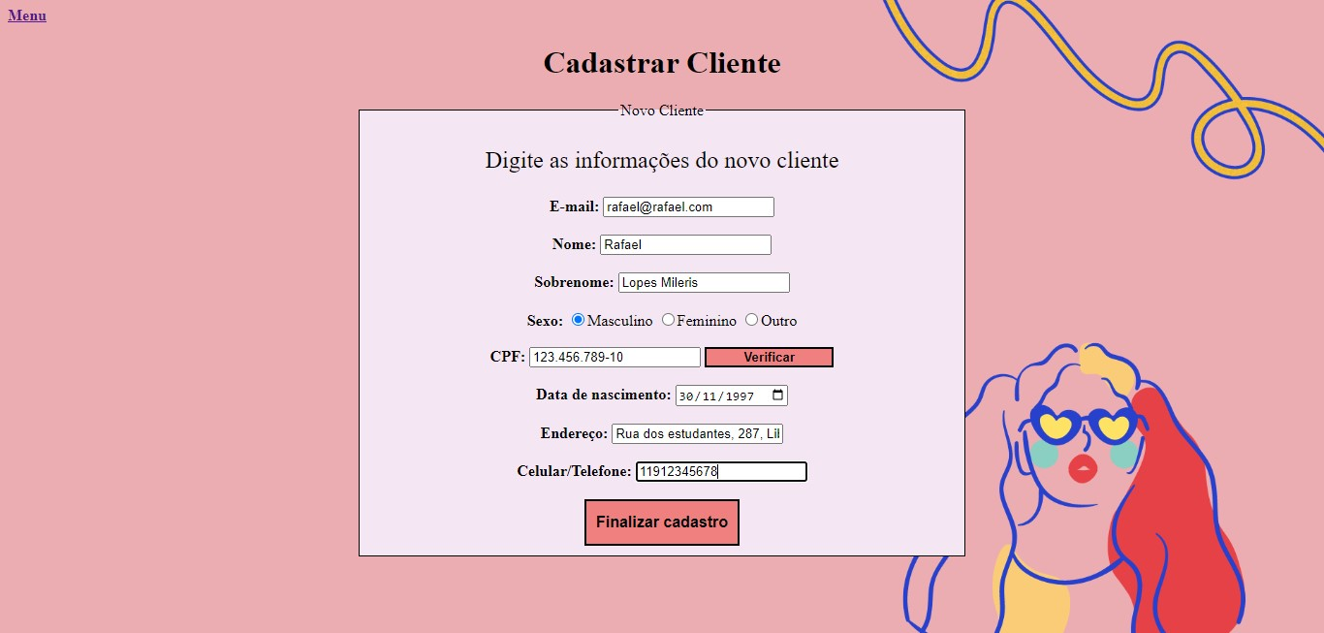

A tela de cadastrar cliente contem um formulário com os campos E-mail (string), Nome (string), Sobrenome (string), Sexo (Radiobutton), CPF (int), Data de nascimento (date), Endereço (string), Celular/Telefone (int).

**Clientes – Consultar cliente**

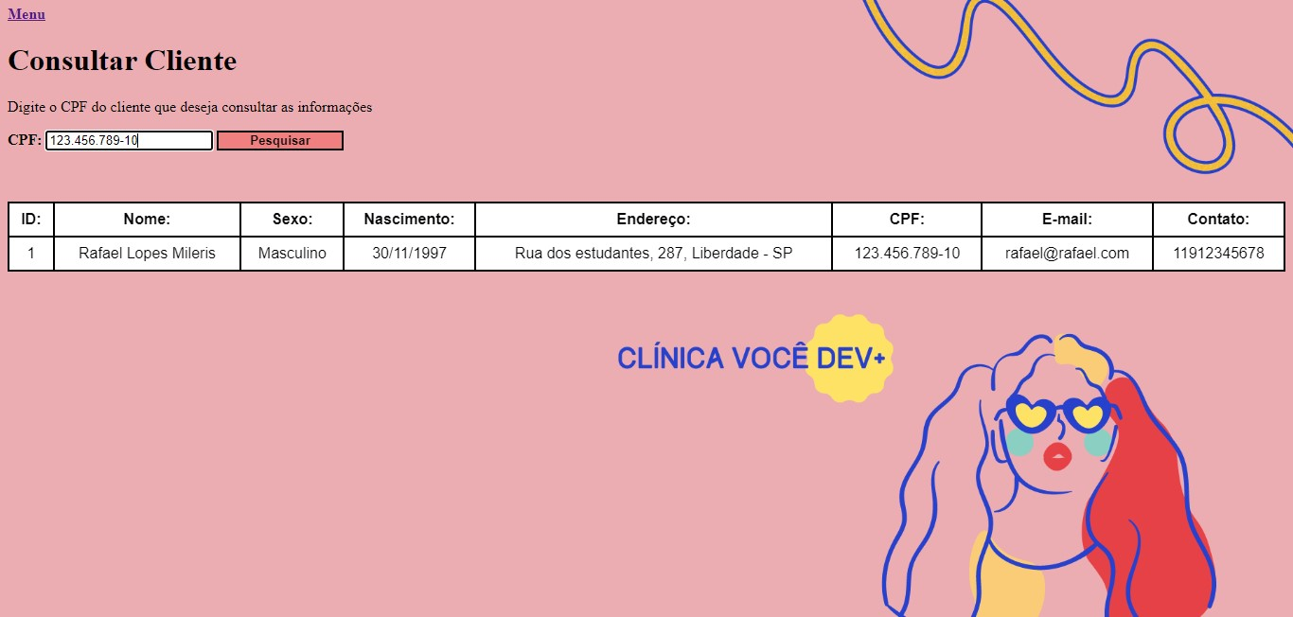

A tela de consultar cliente contem um campo para digitar o CPF de um cliente, um botão para realizar a pesquisa e uma tabela com as informações do cliente pesquisado.

**Cliente – Editar cliente**

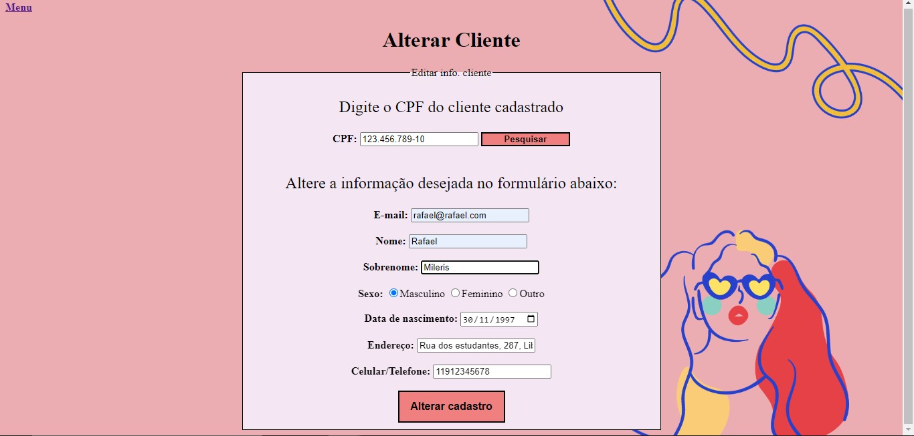

Nesta tela contem um formulário com um campo para CPF e um botão de pesquisa, após realizar a pesquisa, os campos do formulário serão preenchidos com as informações de acordo com o CPF que foi pesquisado.

**Cliente – Deletar cliente**

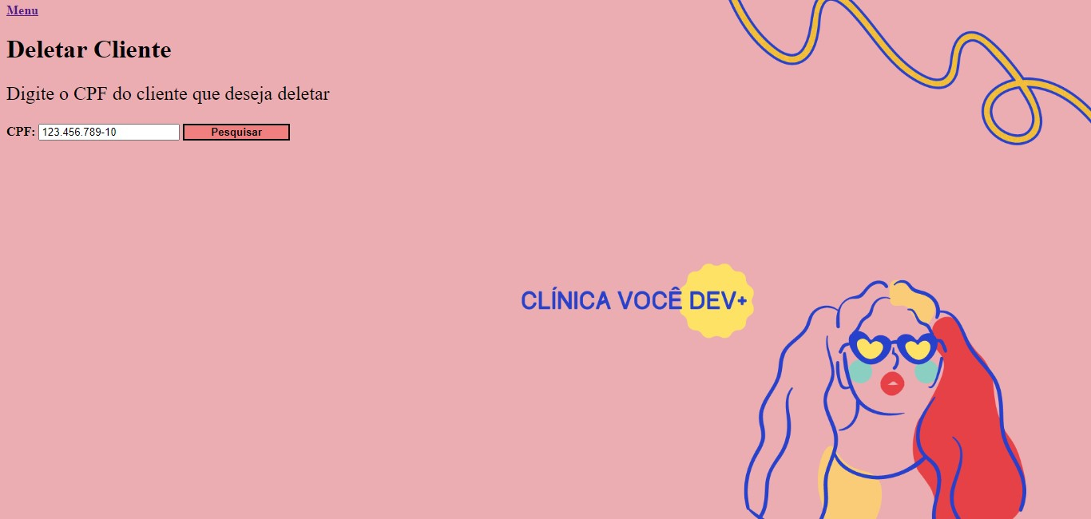

Nesta tela é necessário colocar o CPF de um cliente que deseja deletar do sistema, após pesquisar irá aparecer uma mensagem solicitando a confirmação da exclusão do cliente pesquisado.

**Serviços – Cadastrar serviço**

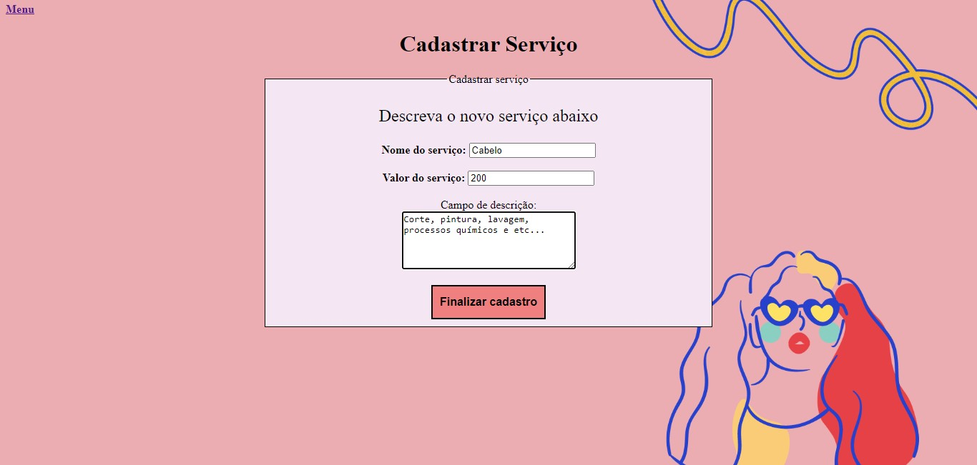

O formulário para cadastrar um novo serviço contem os campos: Nome do serviço (string), Valor do serviço (int), Campo de descrição (string) e um botão para finalizar o cadastro.

**Serviços – consultar serviço**

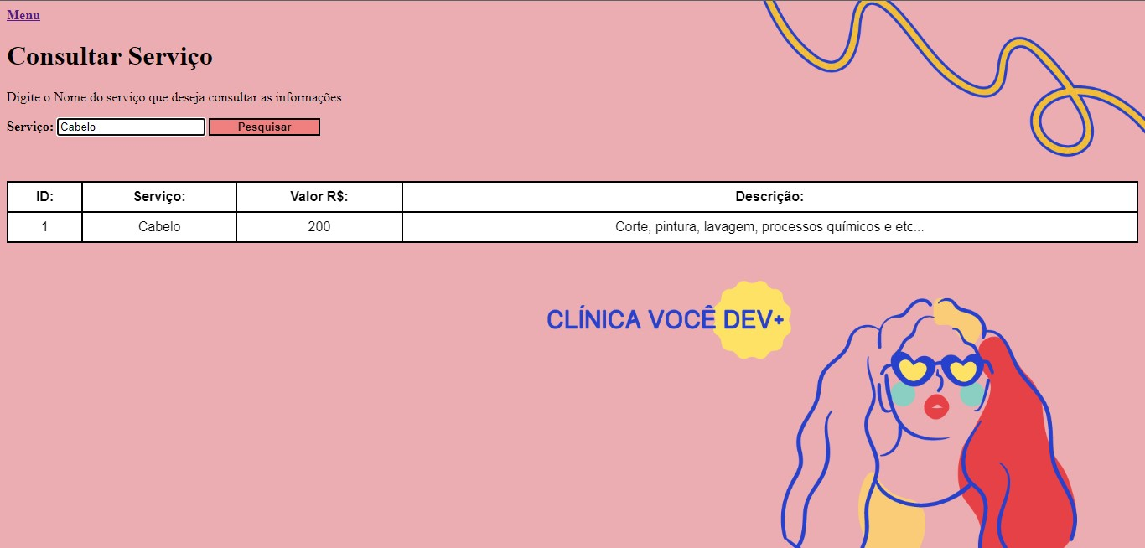

A tela de consultar serviço contém um campo para digitar o nome do serviço, um botão para realizar a pesquisa e uma tabela com as informações do serviço pesquisado.

**Serviços – Editar serviço**

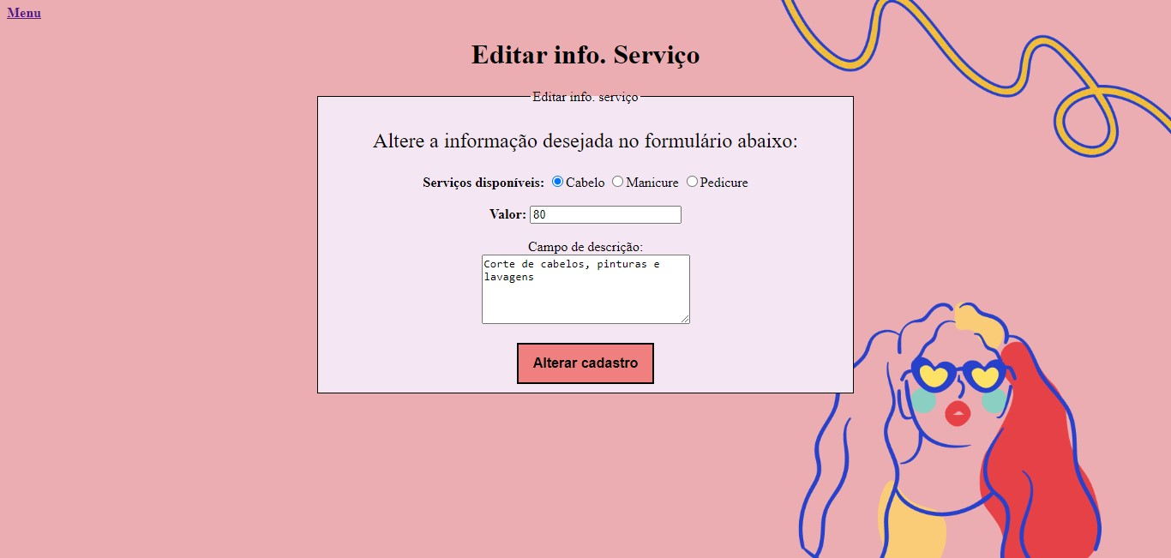

Vai conter um formulário com os serviços já cadastrados anteriormente, um campo para editar o valor e o campo para editar a descrição do serviço.

**Serviços – Deletar serviço**

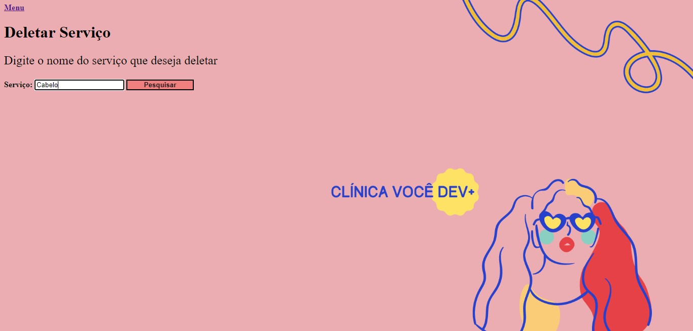

Nesta tela é necessário colocar o nome do serviço que deseja deletar do sistema, após pesquisar irá aparecer uma mensagem solicitando a confirmação da exclusão do serviço pesquisado.

**Profissional – Cadastrar profissional**

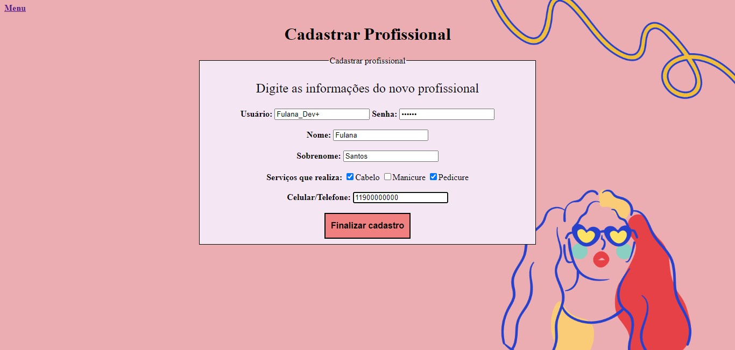

O formulário de cadastrar profissional contem os campos: Usuário (string), Senha (password), Nome (string), Sobrenome (string), Serviços que realiza (Checkbox), Celular/Telefone (int).

**Profissional – Consultar profissional**

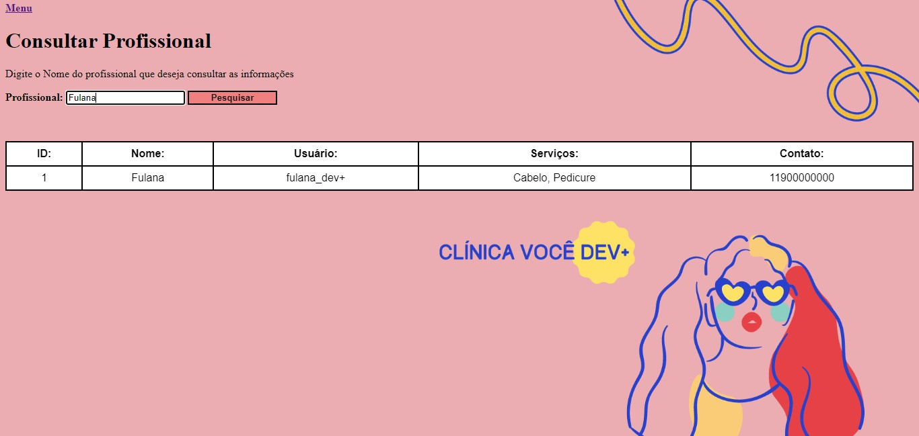

A tela de consultar profissional contém um campo para digitar o nome do profissional, um botão para realizar a pesquisa e uma tabela com as informações do profissional pesquisado.

**Profissional – Editar profissional**

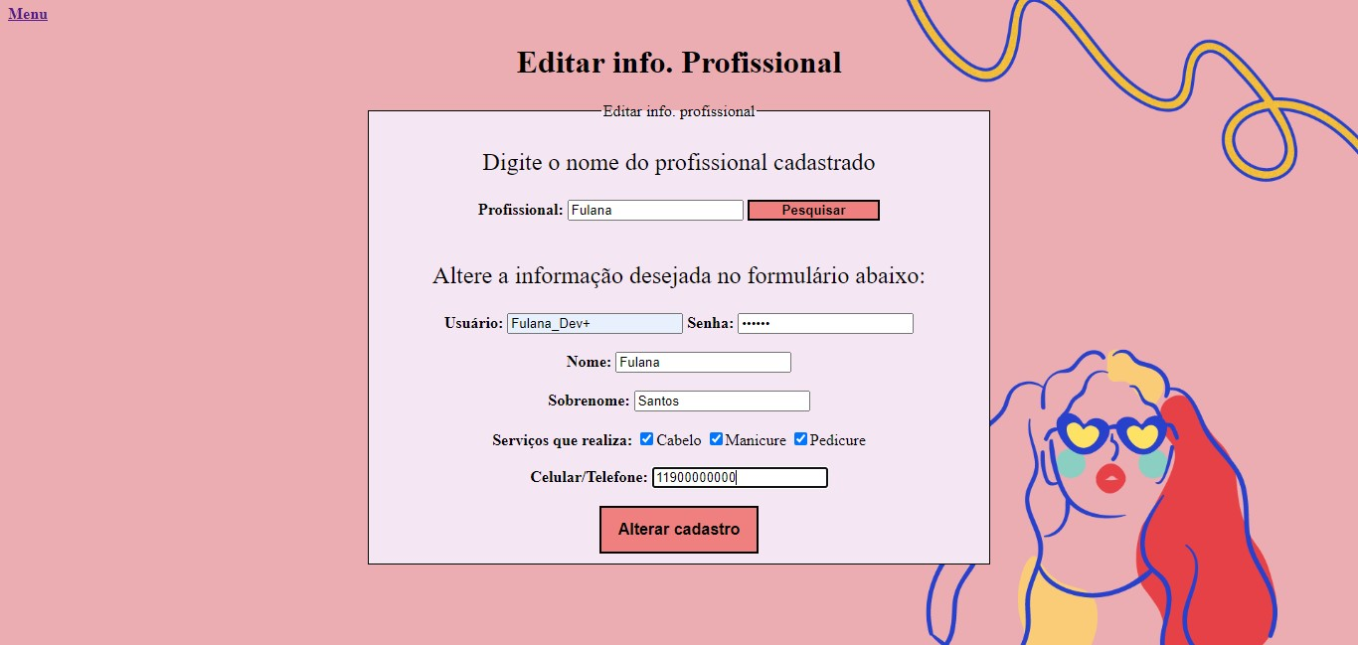

Nesta tela contém um formulário com um campo para nome do profissional e um botão de pesquisa, após realizar a pesquisa, os campos do formulário serão preenchidos com as informações de acordo com o profissional que foi pesquisado.

**Profissional – Deletar profissional**

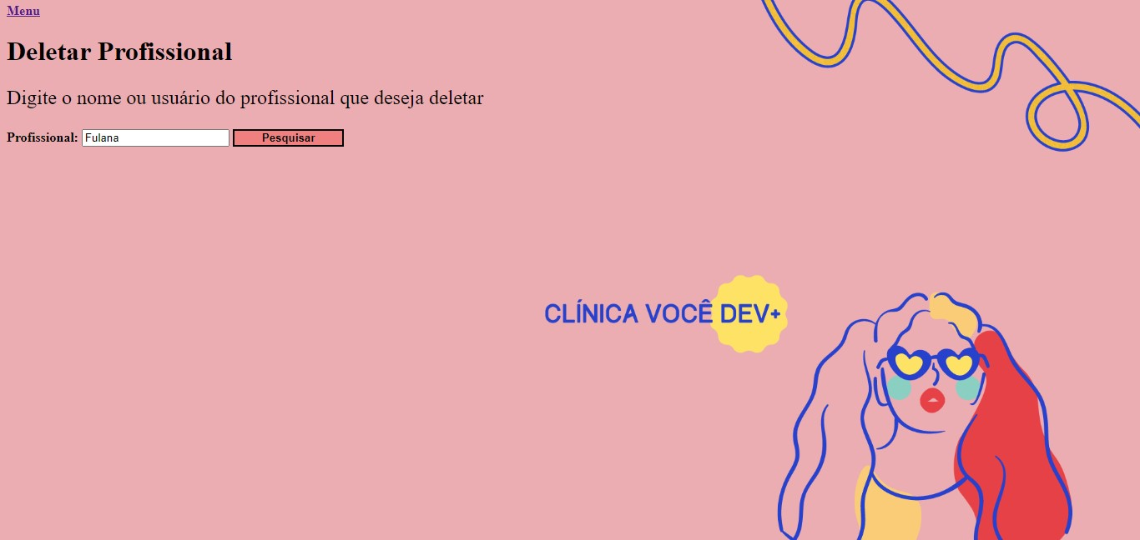

Nesta tela é necessário colocar o nome do profissional que deseja deletar do sistema, após pesquisar irá aparecer uma mensagem solicitando a confirmação da exclusão do profissional pesquisado.

**Agendamentos – Novo agendamento**

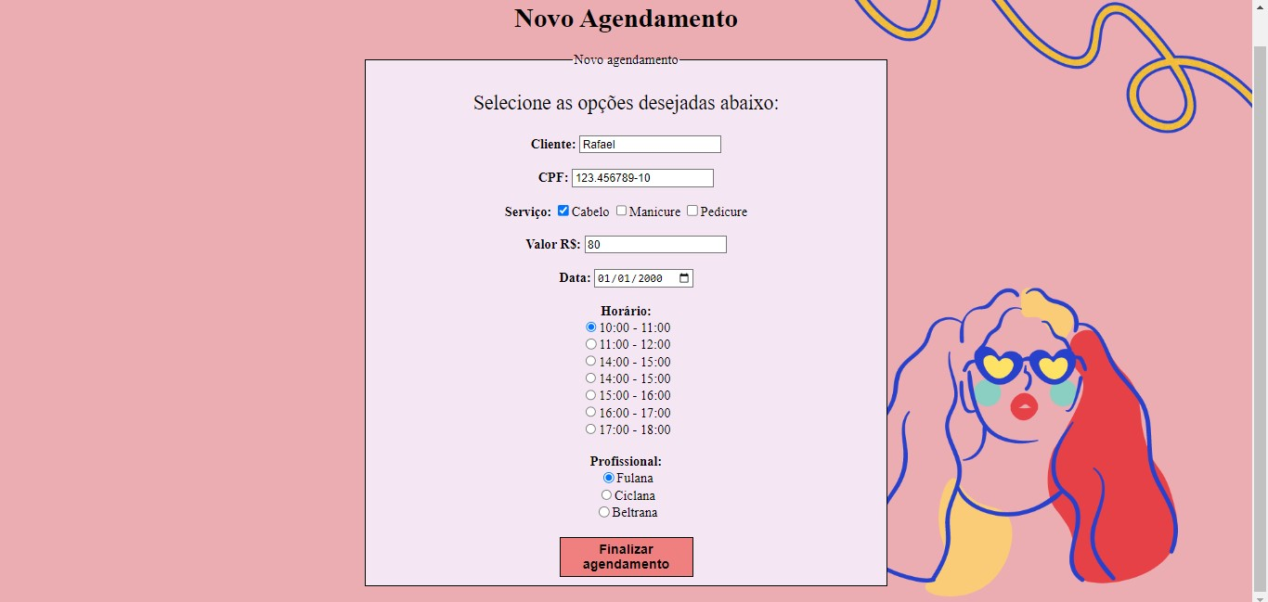

O formulário para criar novos agendamentos contem os campos: Cliente (string), CPF (int), Serviço (Checkbox), Valor (int), Data (date), Horário (Radiobutton), Profissional (Radiobutton).

**Agendamentos – Consultar agendamento**

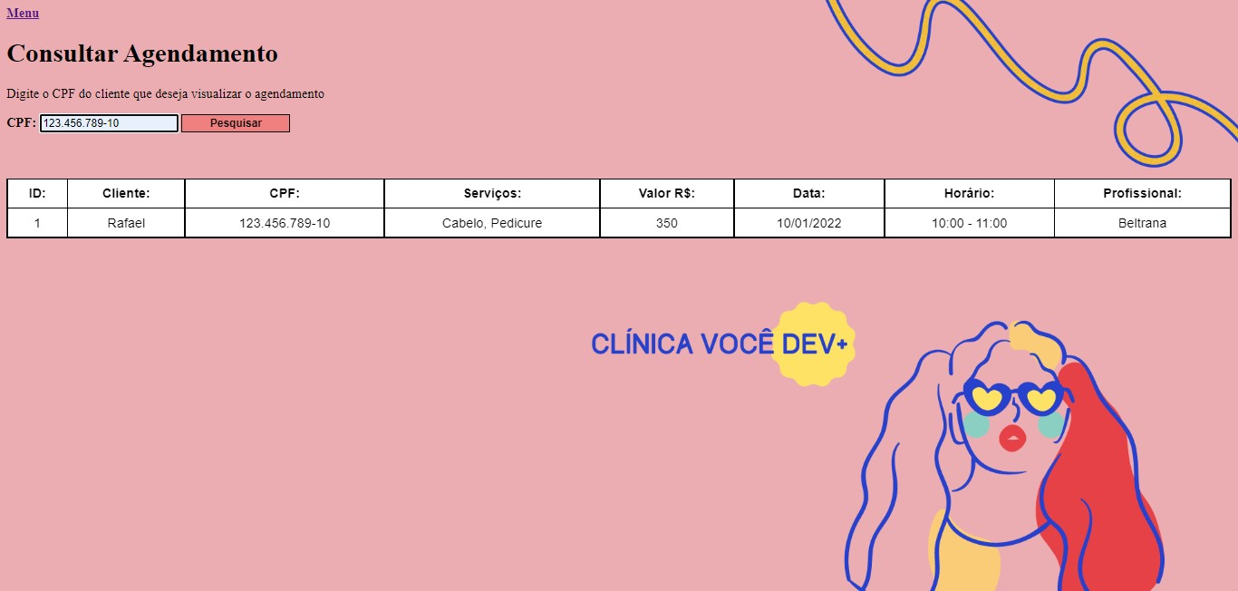

A tela de consultar agendamento contém um campo para digitar o CPF do cliente que realizou o agendamento, um botão para realizar a pesquisa e uma tabela com as informações do cliente pesquisado.

**Relatórios – Histórico de Consultas**

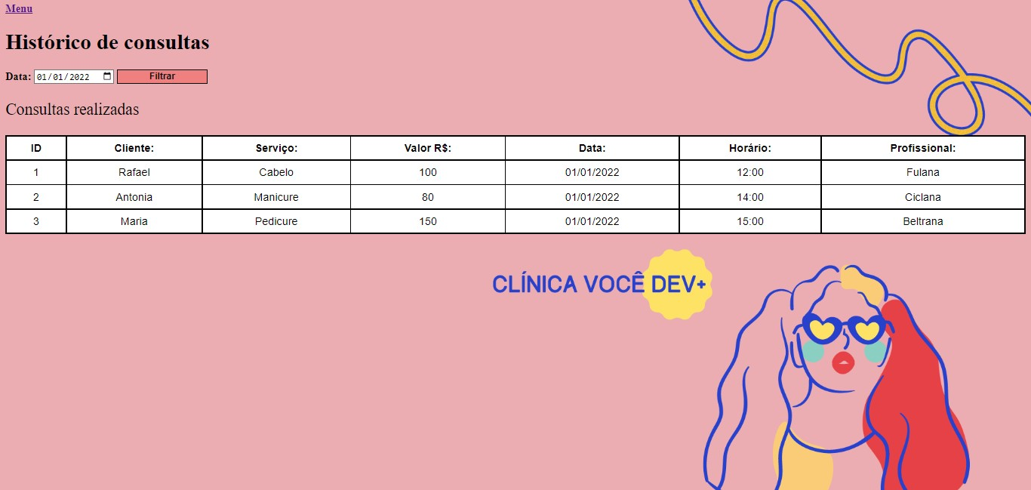

A tela de histórico de consultas vai retornar uma tabela com todas as consultas realizadas na data que o usuário selecionar dentro do campo Data (date).

**Relatórios – Relatório de serviços realizados**

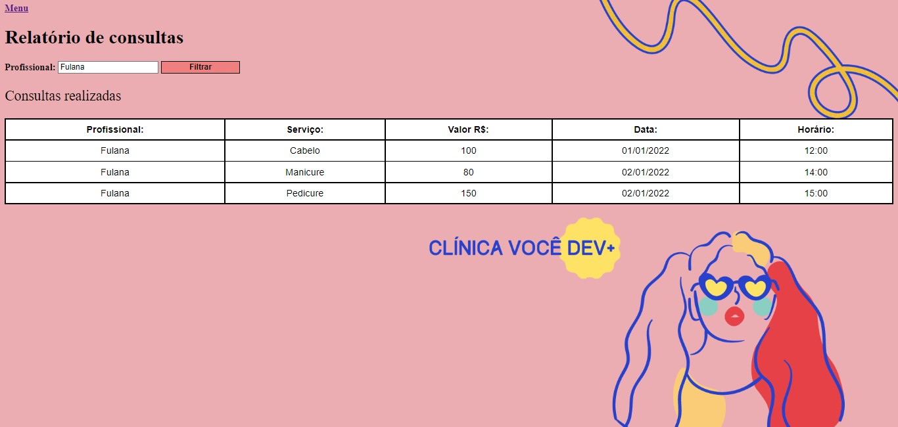

Nesta tela o sistema vai exibir uma tabela com todas as informações sobre serviços que um profissional realizou. É necessário digitar o nome do profissional no campo Profissional (string) para obter os resultados.

**Relatórios – Relatório de faturamento**

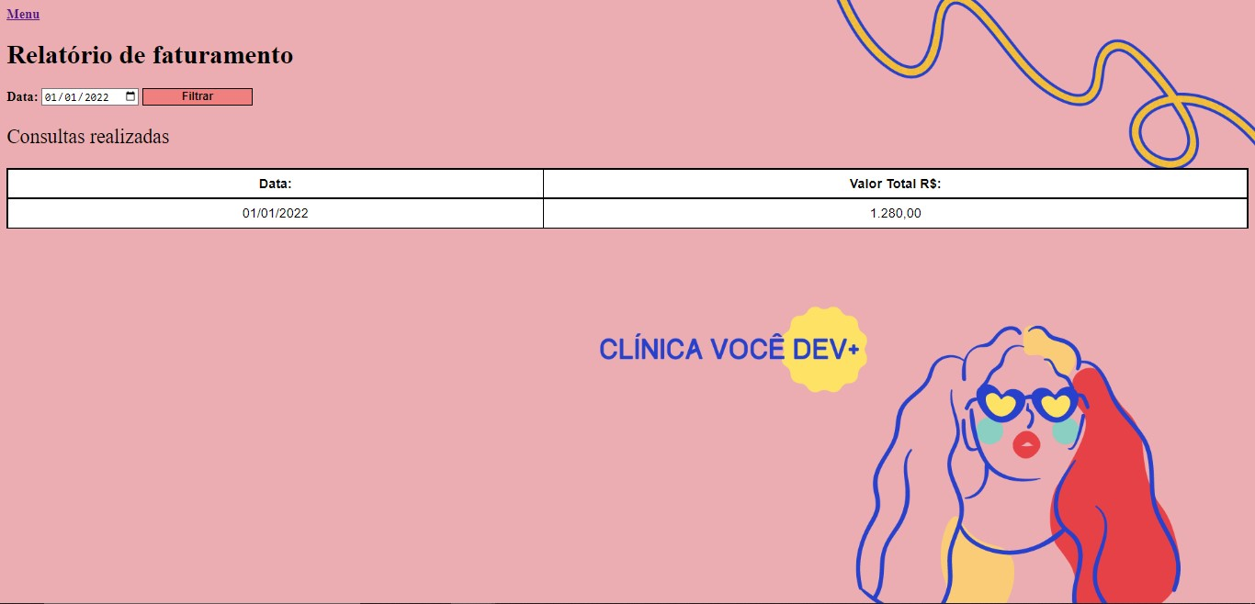

Este relatório vai retornar o valor total faturado em um dia especifico que o usuário selecionar no campo Data (date).